Изменение платы граждан за коммунальные услуги с 1 июля 2015 г. строго ограничено и находится на постоянном контроле
​ Указом Губернатора области от 28.11.2014 № 538 с 1 июля 2015 года прирост размера платы граждан за коммунальные услуги по муниципальным образованиям строго ограничен утвержденными максимальными значениями.
В первом полугодии 2015 года повышения размера совокупной платы граждан за коммунальные услуги не было: с 01.01.2015 года тарифы были установлены на уровне декабря 2014 года.
С 1 июля 2015 года в Переславле-Залесском, как и в среднем по Ярославской области, предельный (максимальный) рост платы за коммунальные услуги составит 11,4%. Исключение составят 11 муниципальных образований, которым с учетом решений Муниципальных Советов предельные индексы установлены в размере, превышающем 11,4%. В их число вошли городской округ город Рыбинск (14,5%), городское поселение Углич (13,8%), городское поселение Гаврилов-Ям (16,3%), Ростовский муниципальный район (13,5%).
Соблюдение предельных индексов в 2015 году обеспечивается через механизм установления льготных тарифов ресурсоснабжающих организаций, которые применяются при расчете платы граждан за коммунальные услуги.
Разница между льготными и экономически обоснованными тарифами возмещается за счет средств областного бюджета. Информация о тарифах, установленных департаментом энергетики и регулирования тарифов Ярославской области на 2015 год, размещена на сайте департамента в разделе «Тарифы» (Тарифы - Департамент энергетики и регулирования тарифов)
Вне зависимости от изменения стоимости какой-либо отдельной коммунальной услуги, гражданин защищен установленным губернатором региона предельным максимальным индексом роста совокупной платы за коммунальные услуги по каждому муниципальному образованию. То есть рост стоимости коммунальных услуг при том же объеме их потребления в платежных квитанциях с июля 2015 г. не должен быть выше установленного предельного индекса по сравнению с декабрем 2014 г.
Граждане могут проверить, не превышает ли рост платы установленный уровень двумя способами.
Первый способ – через специальный сервис на сайте Департамента энергетики и регулирования тарифов Ярославской области.


"Калькулятор коммунальных платежей" предназначен для примерного расчета платы граждан за коммунальные услуги, исходя из данных об установленных тарифах на коммунальные услуги и объемах потребления, определяемых нормативами потребления коммунальных услуг, применяемых для начисления платы за коммунальные услуги, или показаний индивидуальных приборов учета. (http://www.yarregion.ru/depts/dtert/default.aspx)

Второй способ - самостоятельно рассчитать изменение совокупной платы за коммунальные услуги, сравнив стоимость коммунальных услуг, указанные в платежных квитанциях июля 2015 г. с квитанциями декабря 2014 г. по следующей формуле:

Индекс роста = (Размер платы в июле 2015- Размер платы в декабре 2014 г.) / Размер платы в декабре 2014 г. х 100%,
Полученный индекс роста следует сравнить с предельным индексом, установленным по г. Переславлю-Залесскому.

Расчета изменения размера платы за коммунальные услуги в г. Переславле-Залесском с 01.07.2015
на примере стандартной квартиры, площадью 54 кв. м, в которой проживает 3 человека.

Примечание: В приведенном расчете применен среднегодовой норматив на отопление 0,02 Гкал на кв.м.

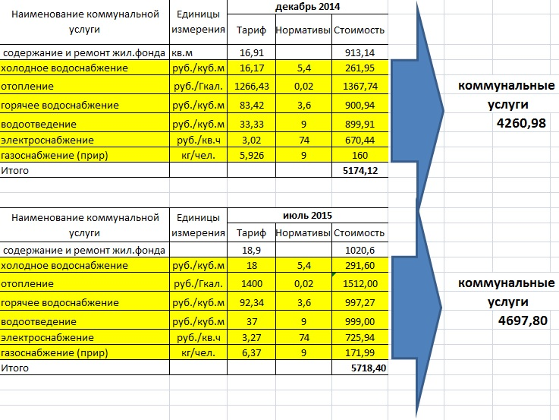

Индекс роста = (4697,80 руб.– 4260,98)/ 4260,98 x100% = 10,25%
В данном примере рост совокупной платы за коммунальные услуги в июле 2015 г. составил 10,25% по сравнению с декабрем 2014 г., что не превышает установленный предельный индекс в 11,4%.

Обращаем внимание жителей, что в структуру платежного документа помимо коммунальных услуг, которые регулируются государством, входят также жилищные услуги (например, содержание и ремонт жилого помещения, домофон, охрана и т.п.), стоимость которых не регулируется государством. Она определяется самими собственниками жилых помещений при выборе способа управления многоквартирным домом (непосредственный способ управления, ТСЖ, ЖКС, либо с привлечением управляющих компаний) и фиксируется в договоре. Размер платы за жилищные услуги следует уточнять в своей Управляющей компании либо в договоре управления домом.
Департаментом энергетики и регулирования тарифов Ярославской области проводится ежемесячный мониторинг соблюдения индексов изменения размера вносимой гражданами платы за коммунальные услуги на территории области.
Контроль за правильностью начисления платы граждан за коммунальные услуги осуществляет департамент государственного жилищного надзора Ярославской области (http://www.yarregion.ru/depts/gjiD/default.aspx).
Телефон «Горячей линии» департамента энергетики и регулирования тарифов
​В связи с изменением с 1 июля 2015 года размера платы граждан за коммунальные услуги телефон «Горячей линии» 8-4852- 40-00-93 департамента энергетики и регулирования тарифов Ярославской области работает с 9 час. 30 мин. до 17 час. 30 мин., перерыв с 12 час. до 13 час. ежедневно, кроме субботы и воскресенья.

Коммунальные услуги, как жизненно важные, должны быть доступны для всех. Поэтому наряду с государственным регулированием тарифов, ограничением платы граждан за коммунальные услуги и контролем за величиной затрат коммунальных предприятий реализуются меры социальной адресной поддержки нуждающихся граждан и семей.
Вне зависимости от величины изменения платежа за коммунальные услуги, при наличии законодательно установленных оснований можно обращаться в Управление социальной защиты населения и труда за начислением адресных социальных субсидий по оплате жилищно-коммунальных услуг (ул. Комсомольская, дом 5, тел. 3-05-50).
В целях социальной защиты граждан с низким уровнем дохода Законом Ярославской области от 24 ноября 2009 г. № 65-з «О региональных стандартах оплаты жилого помещения и коммунальных услуг» предусмотрено предоставление субсидий на оплату жилого помещения и коммунальных услуг в случае, если расходы граждан на оплату жилого помещения и коммунальных услуг составляют более 22% в совокупном доходе семьи. Для получения указанной меры социальной поддержки граждане могут обращаться в отделы труда и социальной поддержки муниципальных районов и поселений, городских округов.
Все принятые решения направлены на защиту граждан от резкого роста стоимости коммунальных услуг.

